

平成２０年度 第２回
市内５・６年生の選定委員さんたちが，月に４冊の本を読んで，年間で一番人気の高かった本に「うつのみやこども賞」を贈っています。
《今月選ばれた本》
「あやかしの鏡」
香谷美季／作（講談社）

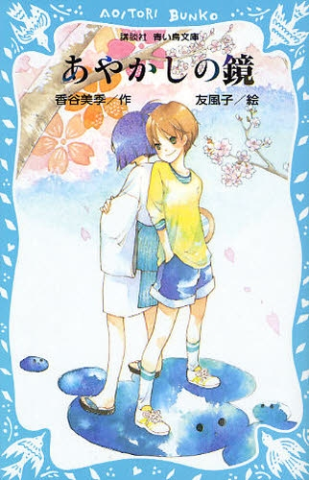

●自分のためじゃないのに，怖いことをがんばれる亜樹がすごいと思った。
●最初つまらなかったけど，だんだんおもしろくなってきて，最後は早く読み終わった。スラスラ読めた。
●あやかしの鏡がどんなものなのかすごく気になりました。最後に問題が解決してすっきりしました。
●亜樹が妖怪を退治するのがすごかった。鏡で妖怪をたおしてしまったのがおもしろかった。
●あやかしをもとの世界へもどしてしまうなんてすごい鏡だなと思った。
●妖怪が見える亜樹が，妖怪からおばあちゃんのたましいを守るために，座敷わらしと一緒に妖怪とたたかっているところが一番印象に残りました。

「うらないババと石川五ニャえもん」
大庭桂／作 （旺文社）

●うらないババが，人魚の肉を食べて，まわりのネコたちは死んでいくのに１人死なずに生きているのがかわいそうだった。
●クロはとてもやさしくていいネコだと思いました。もし，自分が友だちもいなくて家族もいなくなったらとても悲しいと思いました。
●ネコが，えらい武将のお手伝いをしているのがスゴイと思った。
●クス丸の行動や，最後に少し感動的なところがおもしろい。
●永遠に生き続ける悲しみはどんなものか見当もつかないけど，友だちや家族の死を見て，自分だけ１人になっても生きないといけないというのはつらいんだな，と思った。
「フリッツと満月の夜」
松尾由美／作 （ポプラ社）

●カズキとミツルが，財産を出川から守るために推理する所がおもしろかった。
●とてもおもしろいミステリー系の本でした。ミステリーというとこわいイメージがありますが，そんなことは全然なかったです。
●出川が林をきりひらき，ゴルフ場を作るというのが，自然環境によくないなと思いました。
●猫を題材にしていた部分がよかったし，２人が不思議な体験をするところがおもしろかった。
●ピアスのおかげで満月の夜にだけしゃべれる猫という設定が気に入りました。
「森のすみか」
さくらいともか／作 （福音館書店）

●クルルが，人間の看板の絵からいろいろ想像しておもしろい。
●クルルが，いろんな動物と出会い仲間になっていくところやヤギのおばあさんを助けに行くところなど，勇気のあるモモンガだなと思いました。
●かわいいモモンガのクルルが，月の狩場でつかまりそうになったのにはとてもおどろいてドキドキした。
●この本の始まり方がおもしろいなと思いました。内容はとても長かったのに読み終わったら１年間のことだけでびっくりしました。

